Wat ik heb gedaan aan het taaltrainer project:
De website gebouwd (HTML, PHP, gedeelte CSS (meeste gedaan door fereshta))
1 van de Wireframes gemaakt
Functioneel ontwerp gemaakt
de hele website opnieuw gebouwt omdat er veel fouten waren die ik gemaakt had
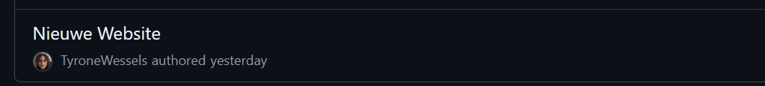
omdat mijn teamgenoten er vaak niet waren heb ik een codeuitleg gemaakt heb
